Практическое задание № 5.
Навигация в файловой системе и управление файлами.
Цель: получение навыков управления файлами и навигации по файловой
системе, фиксировать и анализировать сообщения об ошибках в сетевых устройствах и операционных системах.
Задание: исследуйте команды навигации по файловой системе и команды управления файлами, которые мы рассмотрели во второй части лекции. Установите mc, изучите его интерфейс и возможности навигации и управления файлами.
Важно: все действия нужно проводить в терминале Linux.
Инструкция:
Шаг 1: Создайте пустой файл в вашей домашней директории, запишите в него
любой текст, затем создайте новые вложенные директории dir/subdir (имена
произвольные) и переместите туда свой файла;
Шаг 2: Установите Midnight Commander командами:
sudo apt update
sudo apt install mc
Если вы увидите ошибку вроде “Не найден кандидат на установку”, то используйте следующие команды:
sudo add-apt-repository universe
sudo apt update
sudo apt install mc
В mc в левой панели откройте свою домашнюю директорию, а в правой
панели откройте директорию /var/log, сделайте скриншот;
Шаг 3: Сделайте скриншот последних 15 строк файла /var/log/syslog при помощи tail;
Шаг 4: Найдите все вхождения error или любого другого слова в /var/log/syslog при помощи grep, сделайте скриншот;

Выполнение задания:

Шаг 1: а) Вывод списка файлов в домашней директории, перед выполнением задания

$>: ls -oQ
$<: итого 669088
drwxr-xr-x 3 juan-void 4096 июл 14 17:16 "CLONE_BOOKS"
drwxr-xr-x 3 juan-void 4096 мая 16 2023 "Larian Studios"
drwxr-xr-x 2 juan-void 4096 июл 21 12:31 "MINT"
-rw-r--r-- 1 juan-void 7656 мая 13 2023 "PortProton_1.0"
drwxr-xr-x 2 juan-void 4096 сен 3 22:04 "VirtualBox VMs"
-rw-r--r-- 1 juan-void 0 окт 14 2023 "a.out"
-rw-r--r-- 1 juan-void 196616 сен 3 21:10 "disk_img.qcow"
-rw-r--r-- 1 juan-void 684802048 сен 3 21:16 "install75.iso"
drwxr-xr-x 8 juan-void 4096 сен 23 2023 "lightpad"
-rw-r--r-- 1 juan-void 866 июл 30 18:38 "main_headers.h"
drwxr-xr-x 10 juan-void 4096 сен 17 2023 "rustlings"
drwxr-xr-x 8 juan-void 4096 сен 26 2023 "tree-sitter-pascal"
drwxr-xr-x 2 juan-void 4096 мая 13 2023 "Видео"
drwxr-xr-x 6 juan-void 4096 сен 2 20:12 "Документы"
drwxr-xr-x 16 juan-void 32768 сен 7 19:46 "Загрузки"
drwxr-xr-x 5 juan-void 4096 сен 7 20:36 "Изображения"
drwxr-xr-x 2 juan-void 4096 мая 14 2023 "Музыка"
drwxr-xr-x 2 juan-void 4096 мая 13 2023 "Общедоступные"
drwxr-xr-x 2 juan-void 4096 авг 20 13:45 "Рабочий стол"
drwxr-xr-x 2 juan-void 4096 авг 12 22:46 "Шаблоны"
-rw-r--r-- 1 juan-void 31243 сен 5 23:10 "практическая_работа3.ods"

$>: touch new_file
$>: ls -oQ

б) Создание нового файла и список файлов в home после его создания

$<: итого 669088
drwxr-xr-x 3 juan-void 4096 июл 14 17:16 "CLONE_BOOKS"
drwxr-xr-x 3 juan-void 4096 мая 16 2023 "Larian Studios"
drwxr-xr-x 2 juan-void 4096 июл 21 12:31 "MINT"
-rw-r--r-- 1 juan-void 7656 мая 13 2023 "PortProton_1.0"
drwxr-xr-x 2 juan-void 4096 сен 3 22:04 "VirtualBox VMs"
-rw-r--r-- 1 juan-void 0 окт 14 2023 "a.out"
-rw-r--r-- 1 juan-void 196616 сен 3 21:10 "disk_img.qcow"
-rw-r--r-- 1 juan-void 684802048 сен 3 21:16 "install75.iso"
drwxr-xr-x 8 juan-void 4096 сен 23 2023 "lightpad"
-rw-r--r-- 1 juan-void 866 июл 30 18:38 "main_headers.h"
-rw-r--r-- 1 juan-void 0 сен 7 20:50 "new_file"
drwxr-xr-x 10 juan-void 4096 сен 17 2023 "rustlings"
drwxr-xr-x 8 juan-void 4096 сен 26 2023 "tree-sitter-pascal"
drwxr-xr-x 2 juan-void 4096 мая 13 2023 "Видео"
drwxr-xr-x 6 juan-void 4096 сен 2 20:12 "Документы"
drwxr-xr-x 16 juan-void 32768 сен 7 19:46 "Загрузки"
drwxr-xr-x 5 juan-void 4096 сен 7 20:50 "Изображения"
drwxr-xr-x 2 juan-void 4096 мая 14 2023 "Музыка"
drwxr-xr-x 2 juan-void 4096 мая 13 2023 "Общедоступные"
drwxr-xr-x 2 juan-void 4096 авг 20 13:45 "Рабочий стол"
drwxr-xr-x 2 juan-void 4096 авг 12 22:46 "Шаблоны"
-rw-r--r-- 1 juan-void 31243 сен 5 23:10 "практическая_работа3.ods"

в) Запись текста в файл и отображение содержания файла
$>: echo "Some Text" > new_file && cat new_file
$<: Some Text

г) Создание директории и поддиректорий и вывод списка файлов в home директории
$>: mkdir -p new_dir/new_subdir/new_subdirdir
$>: ls -oQ
$<: итого 669096
drwxr-xr-x 3 juan-void 4096 июл 14 17:16 "CLONE_BOOKS"
drwxr-xr-x 3 juan-void 4096 мая 16 2023 "Larian Studios"
drwxr-xr-x 2 juan-void 4096 июл 21 12:31 "MINT"
-rw-r--r-- 1 juan-void 7656 мая 13 2023 "PortProton_1.0"
drwxr-xr-x 2 juan-void 4096 сен 3 22:04 "VirtualBox VMs"
-rw-r--r-- 1 juan-void 0 окт 14 2023 "a.out"
-rw-r--r-- 1 juan-void 196616 сен 3 21:10 "disk_img.qcow"
-rw-r--r-- 1 juan-void 684802048 сен 3 21:16 "install75.iso"
drwxr-xr-x 8 juan-void 4096 сен 23 2023 "lightpad"
-rw-r--r-- 1 juan-void 866 июл 30 18:38 "main_headers.h"
drwxr-xr-x 3 juan-void 4096 сен 7 21:12 "new_dir"
-rw-r--r-- 1 juan-void 10 сен 7 21:01 "new_file"
drwxr-xr-x 10 juan-void 4096 сен 17 2023 "rustlings"
drwxr-xr-x 8 juan-void 4096 сен 26 2023 "tree-sitter-pascal"
drwxr-xr-x 2 juan-void 4096 мая 13 2023 "Видео"
drwxr-xr-x 6 juan-void 4096 сен 2 20:12 "Документы"
drwxr-xr-x 16 juan-void 32768 сен 7 19:46 "Загрузки"
drwxr-xr-x 5 juan-void 4096 сен 7 21:04 "Изображения"
drwxr-xr-x 2 juan-void 4096 мая 14 2023 "Музыка"
drwxr-xr-x 2 juan-void 4096 мая 13 2023 "Общедоступные"
drwxr-xr-x 2 juan-void 4096 авг 20 13:45 "Рабочий стол"
drwxr-xr-x 2 juan-void 4096 авг 12 22:46 "Шаблоны"
-rw-r--r-- 1 juan-void 31243 сен 5 23:10 "практическая_работа3.ods"

д) Перемещение файла «new_file» в поддиректорию «new_subdirdir»
$>: mv new_file ./new_dir/new_subdir/new_subdirdir
$>: ls -oQ
$<: итого 669092
drwxr-xr-x 3 juan-void 4096 июл 14 17:16 "CLONE_BOOKS"
drwxr-xr-x 3 juan-void 4096 мая 16 2023 "Larian Studios"
drwxr-xr-x 2 juan-void 4096 июл 21 12:31 "MINT"
-rw-r--r-- 1 juan-void 7656 мая 13 2023 "PortProton_1.0"
drwxr-xr-x 2 juan-void 4096 сен 3 22:04 "VirtualBox VMs"
-rw-r--r-- 1 juan-void 0 окт 14 2023 "a.out"
-rw-r--r-- 1 juan-void 196616 сен 3 21:10 "disk_img.qcow"
-rw-r--r-- 1 juan-void 684802048 сен 3 21:16 "install75.iso"
drwxr-xr-x 8 juan-void 4096 сен 23 2023 "lightpad"
-rw-r--r-- 1 juan-void 866 июл 30 18:38 "main_headers.h"
drwxr-xr-x 3 juan-void 4096 сен 7 21:12 "new_dir"
drwxr-xr-x 10 juan-void 4096 сен 17 2023 "rustlings"
drwxr-xr-x 8 juan-void 4096 сен 26 2023 "tree-sitter-pascal"
drwxr-xr-x 2 juan-void 4096 мая 13 2023 "Видео"
drwxr-xr-x 6 juan-void 4096 сен 2 20:12 "Документы"
drwxr-xr-x 16 juan-void 32768 сен 7 19:46 "Загрузки"
drwxr-xr-x 5 juan-void 4096 сен 7 21:04 "Изображения"
drwxr-xr-x 2 juan-void 4096 мая 14 2023 "Музыка"
drwxr-xr-x 2 juan-void 4096 мая 13 2023 "Общедоступные"
drwxr-xr-x 2 juan-void 4096 авг 20 13:45 "Рабочий стол"
drwxr-xr-x 2 juan-void 4096 авг 12 22:46 "Шаблоны"
-rw-r--r-- 1 juan-void 31243 сен 5 23:10 "практическая_работа3.ods"

е) Вывод содержимого файла, находящегося в указанному пути
$>: cat ./new_dir/new_subdir/new_subdirdir/new_file
$<: Some Text

Шаг 2: Установка Midnight Commander

$>: sudo xbps-install -S mc
Пароль:
[*] Updating repository `https://repo-default.voidlinux.org/current/x86_64-repodata' ...
x86_64-repodata: 1894KB [avg rate: 912KB/s]
[*] Updating repository `https://repo-default.voidlinux.org/current/multilib/nonfree/x86_64-repodata' ...
[*] Updating repository `https://repo-default.voidlinux.org/current/multilib/x86_64-repodata' ...
x86_64-repodata: 728KB [avg rate: 663KB/s]
[*] Updating repository `https://repo-default.voidlinux.org/current/nonfree/x86_64-repodata' ...
Package `mc' already installed.

Запуск mc и переход в директории home и /var/log
$>: mc

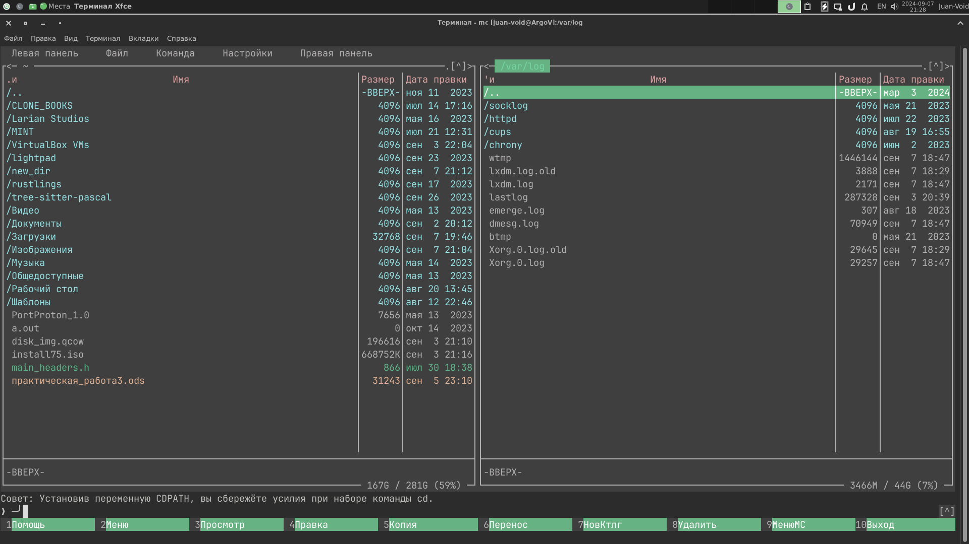

Шаг 3: В Void Linux, а конкретнее в системе инициализации runit, используется своя реализация syslog; Вывод терминала
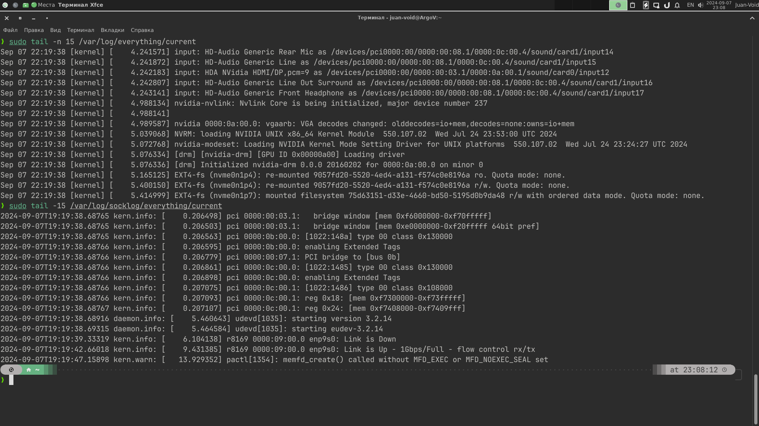

Шаг 4: Скриншот вывода конвейера cat | grap

